Funkcija $y=\operatorname{tg}{x}$ un tās īpašības

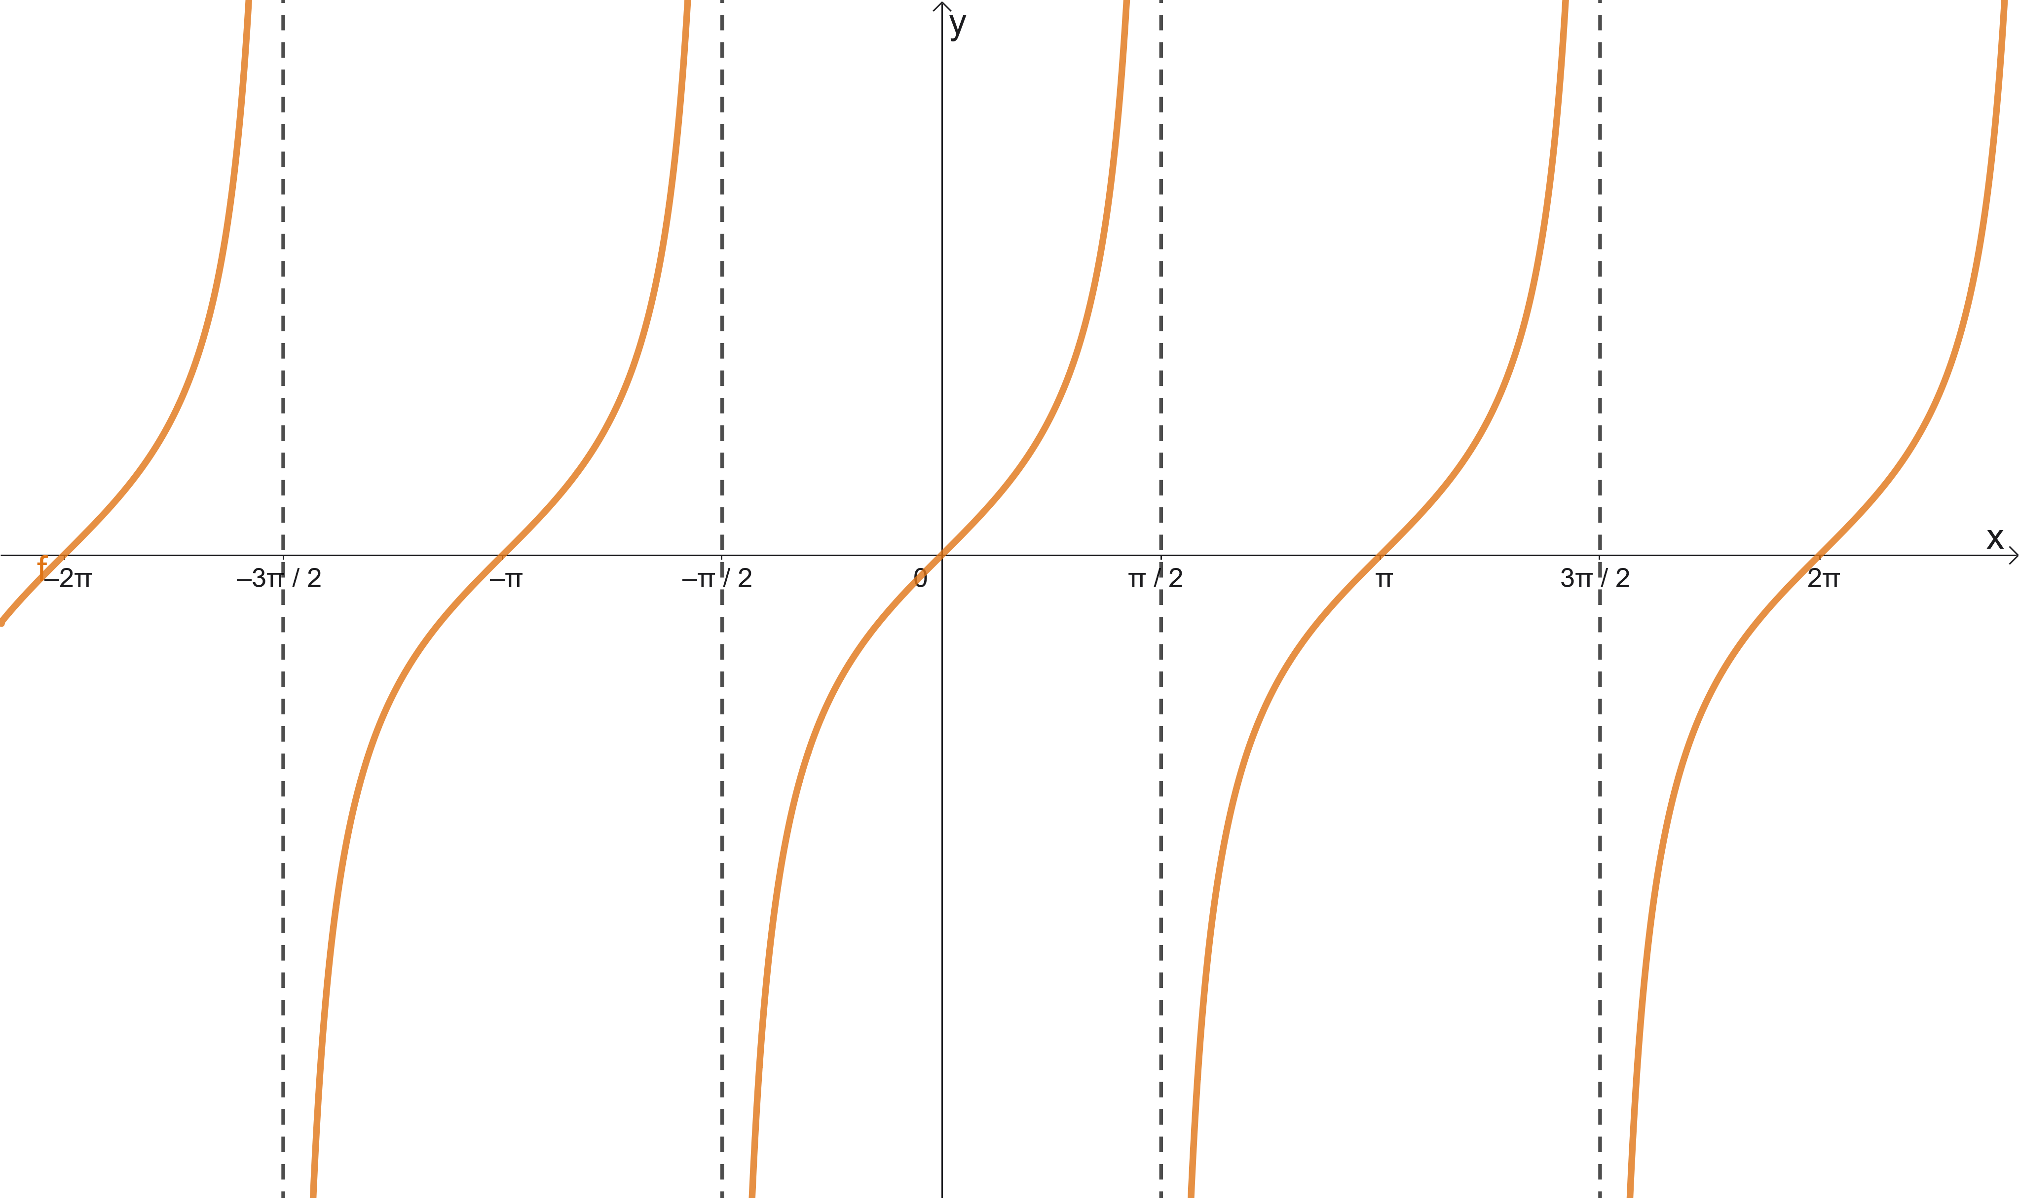

Lietojot doto funkcijas $y=\operatorname{tg}{x}$ grafiku, uzraksti tangensa funkcijas īpašības!
Definīcijas kopa
Vērtību kopa
Paritāte
Periods
Krustpunkts ar $y$ asi
Funkcijas nulles
Krustpunkti ar $x$ asi
Lielākā vērtība
Mazākā vērtība
Augšanas intervāli
Dilšanas intervāli
Intervāli, kuros funkcijas vērtības ir pozitīvas
Intervāli, kuros funkcijas vērtības ir negatīvas

Aprēķini, lietojot tangensa funkcijas īpašības!
1. | $$\operatorname{tg}{780°}=$$
2. | $$\operatorname{tg}{(-45°)}=$$
3. | $$\operatorname{tg}{1485°}=$$
4. | $$\operatorname{tg}{(-315°)}=$$
5. | $$\operatorname{tg}\left(-\frac{π}{3}\right)=$$
6. | $$\operatorname{tg}{17π}=$$
7. | $$\operatorname{tg}{\frac{7π}{3}}=$$
8. | $$\operatorname{tg}\left(-\frac{25π}{4}\right)=$$

